1. Quyidagi jadvalni yarating.  
   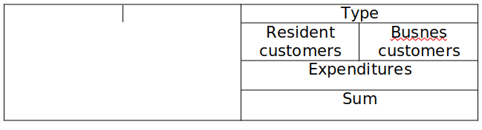
2. Quyidagi jadvalni yarating.  
   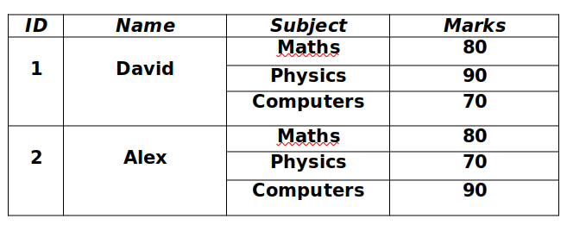
3. Quyidagi jadvalni yarating.  
   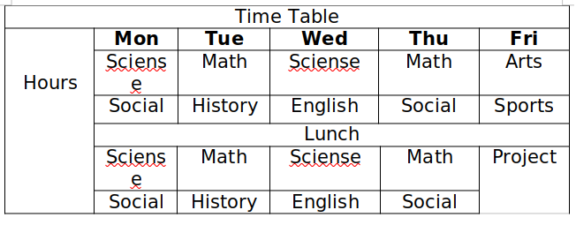
4. Quyidagi jadvalni yarating.  
   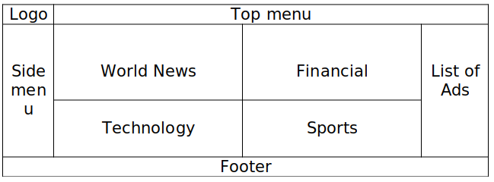
5. Quyidagi jadvalni yarating.  
   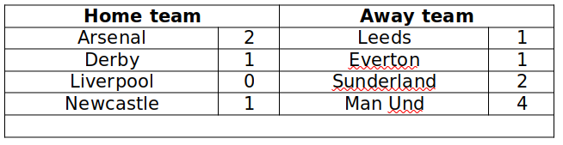
6. Quyidagi jadvalni yarating.  
   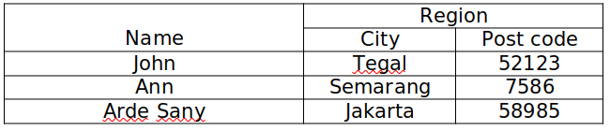
7. Quyidagi jadvalni yarating.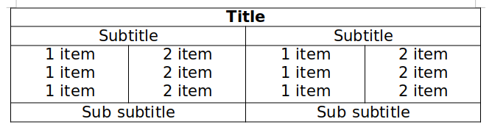
8. Quyidagi jadvalni yarating.  
   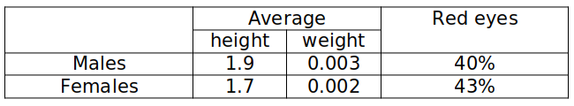
9. Quyidagi jadvalni yarating.  
   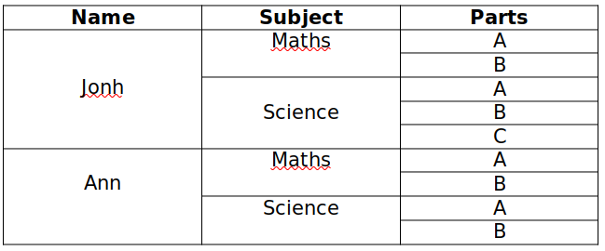
10. Quyidagi jadvalni yarating.  
    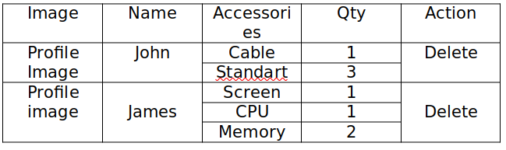
11. Quyidagi jadvalni yarating.  
    
12. Quyidagi jadvalni yarating.  
    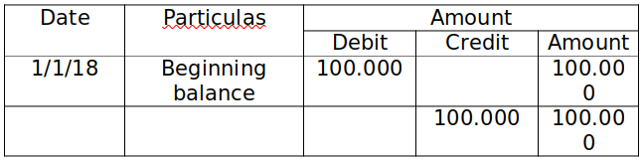
13. Quyidagi jadvalni yarating.  
    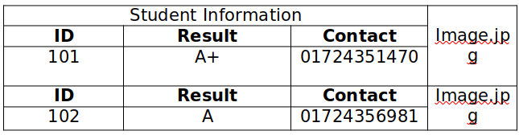
14. Quyidagi jadvalni yarating.  
    